ТЕРНОПІЛЬСЬКОЇ ОБЛАСНОЇ ДЕРЖДМІНІСТРАЦІЇ
ТЕРНОПІЛЬСЬКИЙ ОБЛАСНИЙ КОМУНАЛЬНИЙ ІНСТИТУТ
ПІСЛЯДИПЛОМНОЇ ПЕДАГОГІЧНОЇ ОСВІТИ

ТЕРЕБОВЛЯНСЬКИЙ РАЙОННИЙ ВІДДІЛ ОСВІТИ
РАЙОННИЙ МЕТОДИЧНИЙ КАБІНЕТ

Підготувала:
вчитель хімії
Теребовлянської
спеціалізованої школи
І-ІІІ ступенів №3
з поглибленим вивченням
іноземних мов
Бабій С.І.

Теребовля
2009

ТЕМА: Узагальнення й систематизація знань з теми:
«Початкові хімічні поняття».
МЕТА: узагальнити й систематизувати знання про початкові хімічні поняття, хімічні формули, хімічні реакції,хімічні рівняння; підготувати учнів до тематичного оцінювання з теми «Початкові хімічні поняття».
ТИП УРОКУ: узагальнення і систематизація знань.
ФОРМА ПРОВЕДЕННЯ: гра.
ХІД УРОКУ
I.ОРГАНІЗАЦІЯ КЛАСУ
Учні об'єднуються в три команди - «Карбон», «Аргон», і «Неон». У кожній команді обирається капітан. Для заповнення протоколу обирається один учень. Ведучий (учитель) оголошує правила гри. На дошці написані назви конкурсів і кількість балів, які може одержати команда за кожен конкурс. Кожна команда заздалегідь отримує кілька аркушів формату А2, періодичну систему хімічних елементів, фломастери, маркери.
II.ГРА.
Отже, повідомляємо перший конкурс.
- РОЗМИНКА «ВІРЮ - НЕ ВІРЮ».
Команди по черзі одержують аркуш із твердженням. Вони повинні відповісти «вірю» або «не вірю» і пояснити свій вибір. Якщо команда дає неправильну відповідь, право відповіді переходить до наступної команди.
- Одержання цукрової пудри з рафінованого цукру - це хімічне явище.
- Прокисання молока - це хімічне явище.
- Іржавіння заліза - це фізичне явище.
- Горіння електричної лампочки - це хімічне явище.
- Плавлення алюмінію - це фізичне явище.
- Випаровування спирту - це хімічне явище.
- Танення льоду - це хімічне явище.
- Горіння свічки - це фізичне явище.
- Фотосинтез - це фізичне явище.
Підбиваємо підсумки конкурсу, максимальна оцінка -1 бал за правильну відповідь. Записуємо результати до протоколу на дошці.
2. «Морський бій».
Кожна команда одержує ігрове поле, на якому написані формули простих і складних речовин.
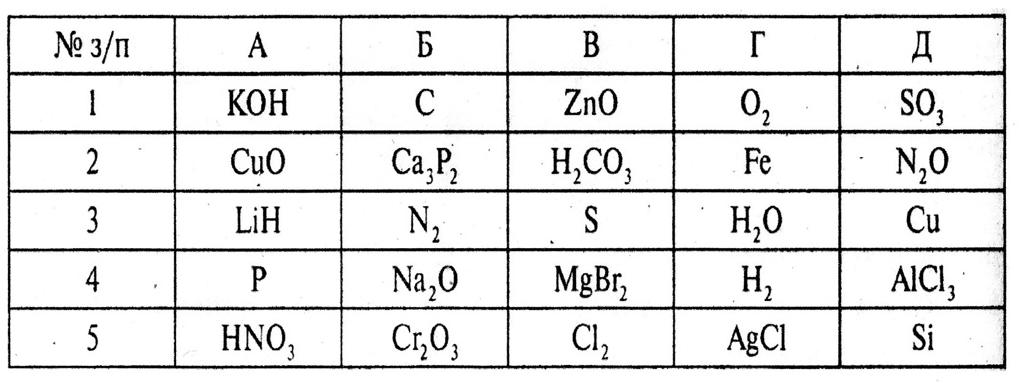
Першій команді координати задає вчитель: учень, який відповідає, повинен прочитати формулу і сказати, проста це речовина чи складна. Ця формула викреслюється, і учень називає нові координати учневі другої команди. Правильна відповідь - 1 бал, неправильна - хід переходить до іншої команди, поки все поле не буде закреслено. Підбиваємо підсумки й заносимо бали до протоколу.
3.«Сортувальник».
Кожна команда одержує коробку стакерів з формулами оксидів. Завдання однакові в кожній групі. Члени команд повинні наклеїти на аркуш формату А2 стакери з формулами відповідно до їх валентності.
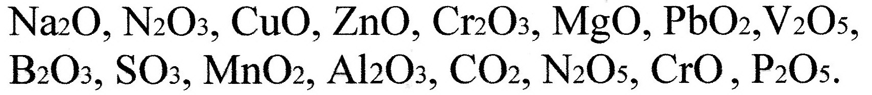
Виконані завдання команди наклеюють на дошці, порівнюють,
виправляють помилки.
Підбиваємо підсумки за конкурс: 0,5 бала за правильно
визначене значення валентності елемента у формулі. Разом
правильна відповідь - максимально 9 балів.
4. «Цвітик - семицвітик».
Кожна команда одержує завдання.
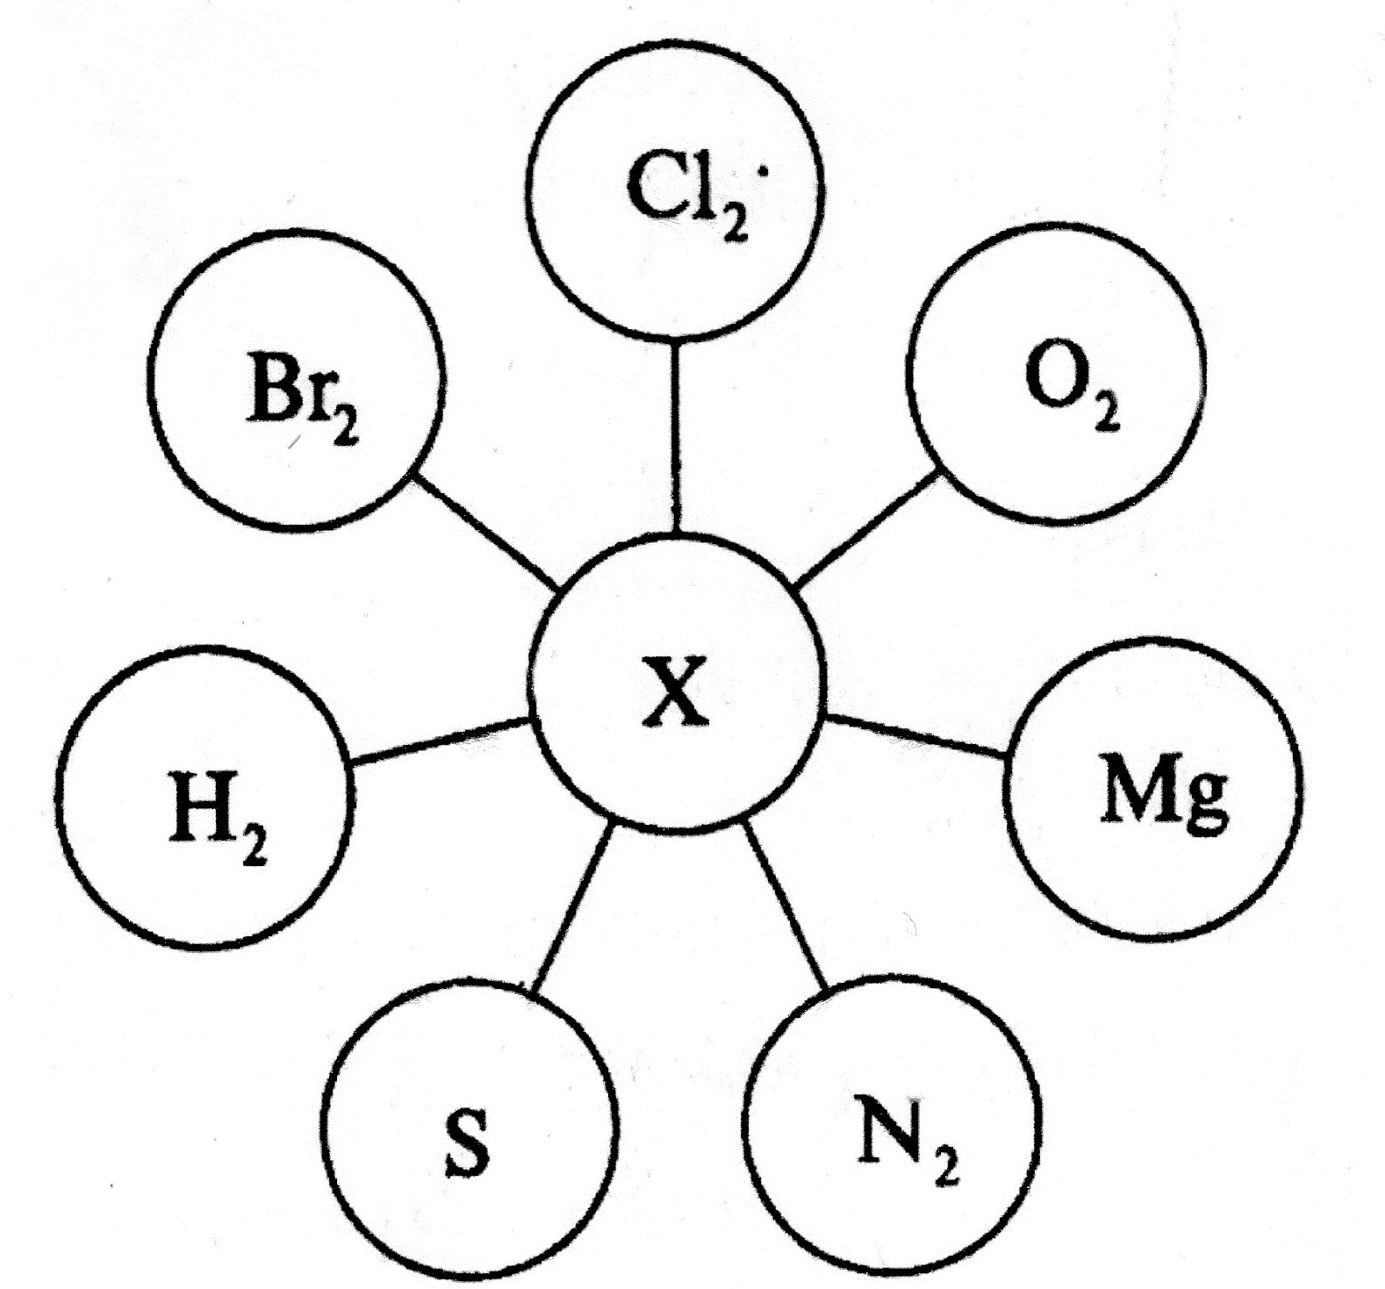
Команда 1: X - Са.
Команда 2: X - Nа.
Команда 3: X - Zn.
На аркуші формату А2 команди записують формули продуктів реакції за валентністю, записують рівняння реакції та розставляють коефіцієнти. Потім аркуші наклеюють на дошку, перевіряють з учителем. Кожне правильне рівняння - 2 бали. Разом - 14 балів за конкурс.
Поки вчитель перевіряє, учні виконують завдання п'ятого конкурсу.
5.«Рахувалочка».
Кожна команда одержує номер від 1 до 6 відповідно до підсумків трьох конкурсів.
За відведений час команда повинна підрахувати сумарну відносну молекулярну масу всіх оксидів, з якими вони працювали під час виконання 1 -6 завдань. Учитель перевіряє суму. Оцінка за правильну відповідь-3 бали.
Підбиваємо підсумки четвертого і п'ятого конкурсів, заносимо до протоколу.
6.«Поле чудес».
Команди одержують аркуші з хімічними рівняннями, в які необхідно вписати пропущені формули так, щоб вийшло рівняння хімічної реакції, і розставити коефіцієнти. Кожне рівняння - 3 бали.
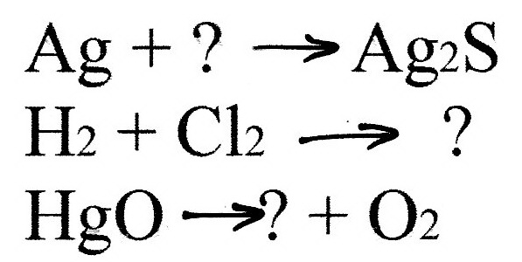
Порівнюємо результати команд, знаходимо помилки, заносимо результати до протоколу, і поки учень - контролер підбиває підсумки, вчитель аналізує результати гри. Оголошуємо переможця, виставляємо оцінки, відзначаємо активних учнів.
Протягом гри доцільно вести особистий залік, видаючи учням за правильні відповіді фішки. За сумою таких фішок можна оцінити роботу кожного з учнів.
II. Домашнє завдання.
Підготуватися до тематичного оцінювання з теми «Початкові хімічні поняття».
Творче завдання.
Намалювати «Цвітик- семицвітик»; у центрі - проста речовина кисень, а на пелюстках - продукти її взаємодії з іншими простими речовинами.

Додаток.
Протокол

№ п/п | Конкурси | Карбон | Аргон | Неон
1 | Розминка «Вірю – не вірю»
2 | «Морський бій»
3 | «Сортувальник»
4 | «Цвітик-семицвітик»
5 | «Рахувалочка»
6 | «Поле чудес»
7 | Загальна кількість балів

